Общество с ограниченной ответственностью "ИРМАГ"

ИНН/КПП 3810063438/381001001

664013, Иркутская обл, г Иркутск, пер Восточный, 8

Тел.+7(3952)560-565

https://irmag.dev/

**Инструкция по установке программного обеспечения IRMAGParty**

Первоначально необходимо изменить настройки вашего android устройства. У различных производителей устройств настройки могут отличаться. Чтобы разрешить установку приложений из неизвестных источников необходимо перейти в настройки безопасности (Настройки – Безопасность и конфиденциальность – Дополнительные настройки – Установка приложения из внешних источников - Файлы). Далее необходимо разрешить установку приложений из файлового менеджера «Файлы» (см. рис. 1-5).

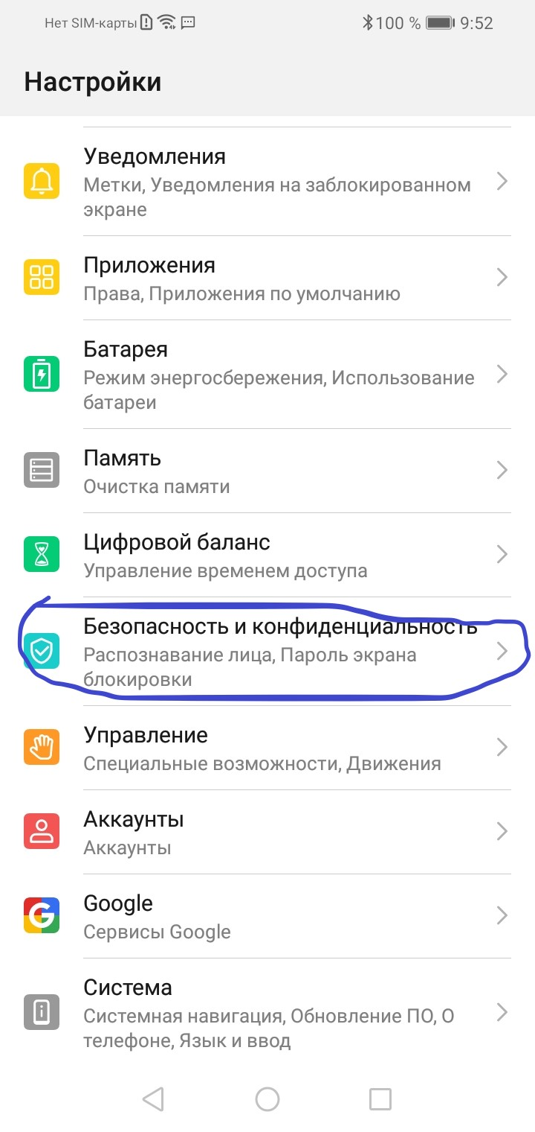

Рисунок 1

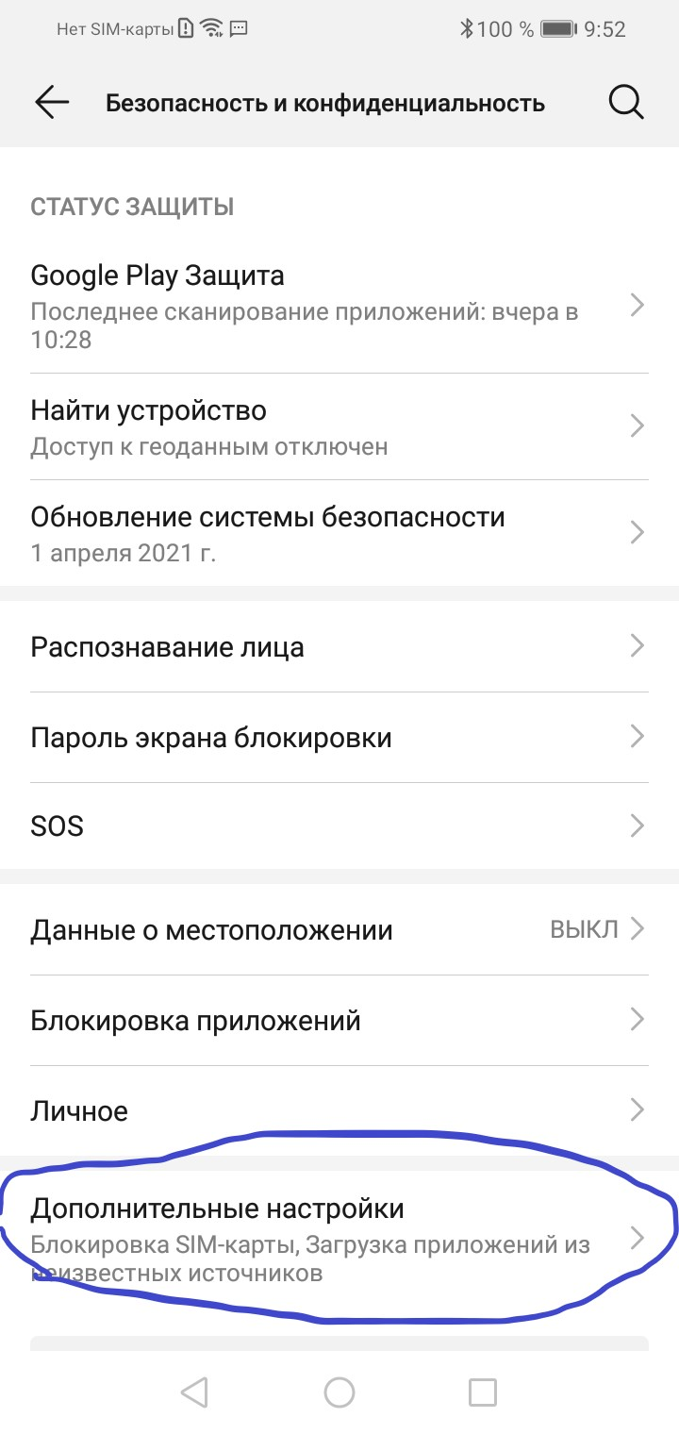

Рисунок 2

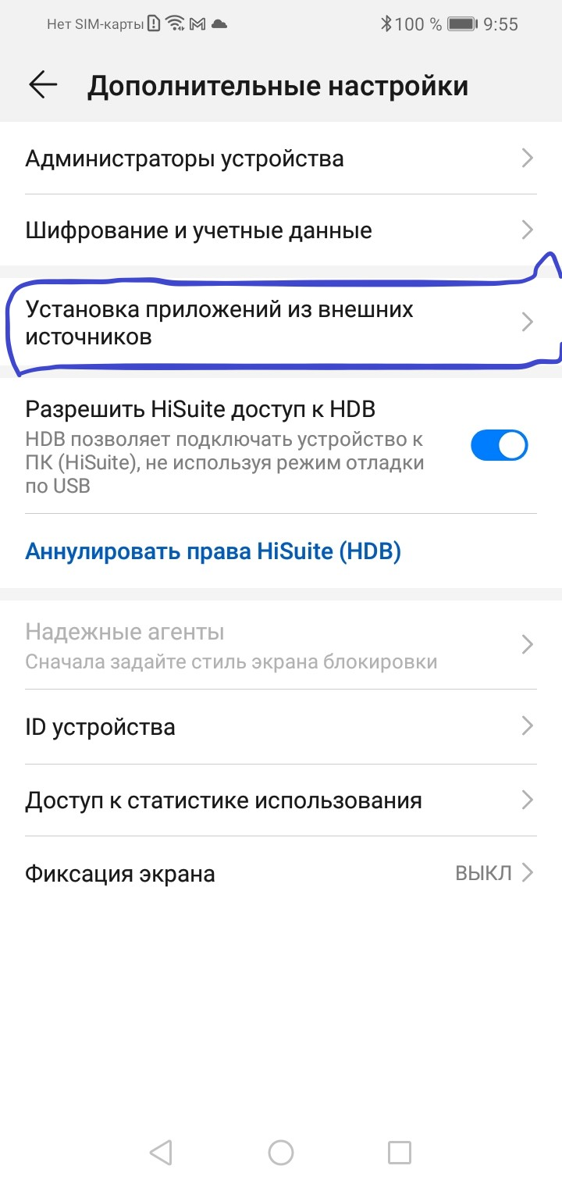

Рисунок 3

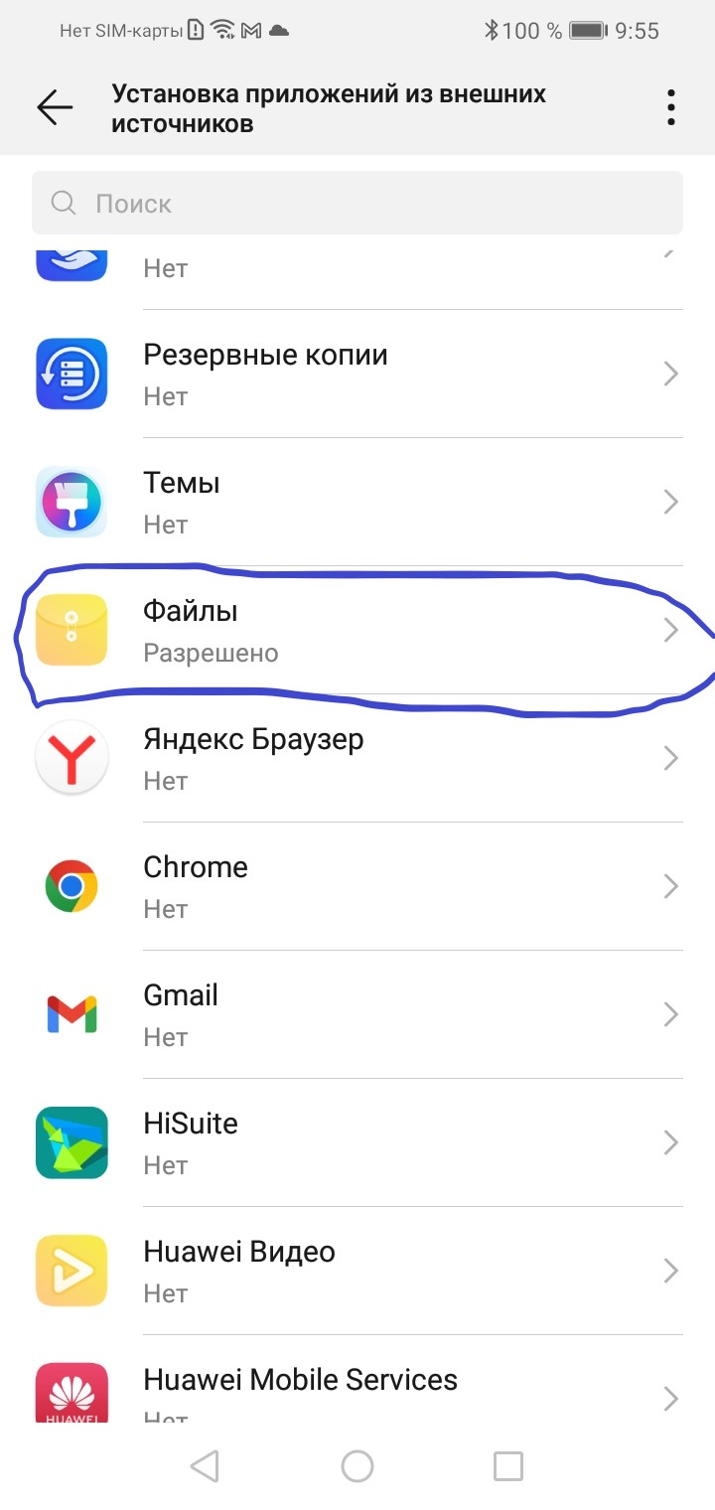

Рисунок 4

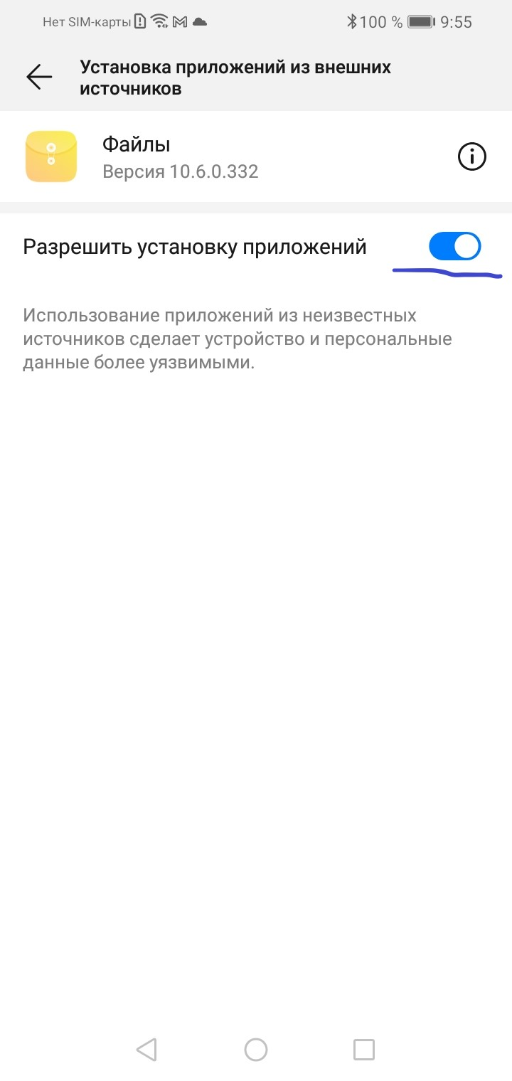

Рисунок 5

После выполненных шагов необходимо отключить Google Play Защиту, находится также в разделе безопасности и конфиденциальности (см. рис. 1-2, 6-7).

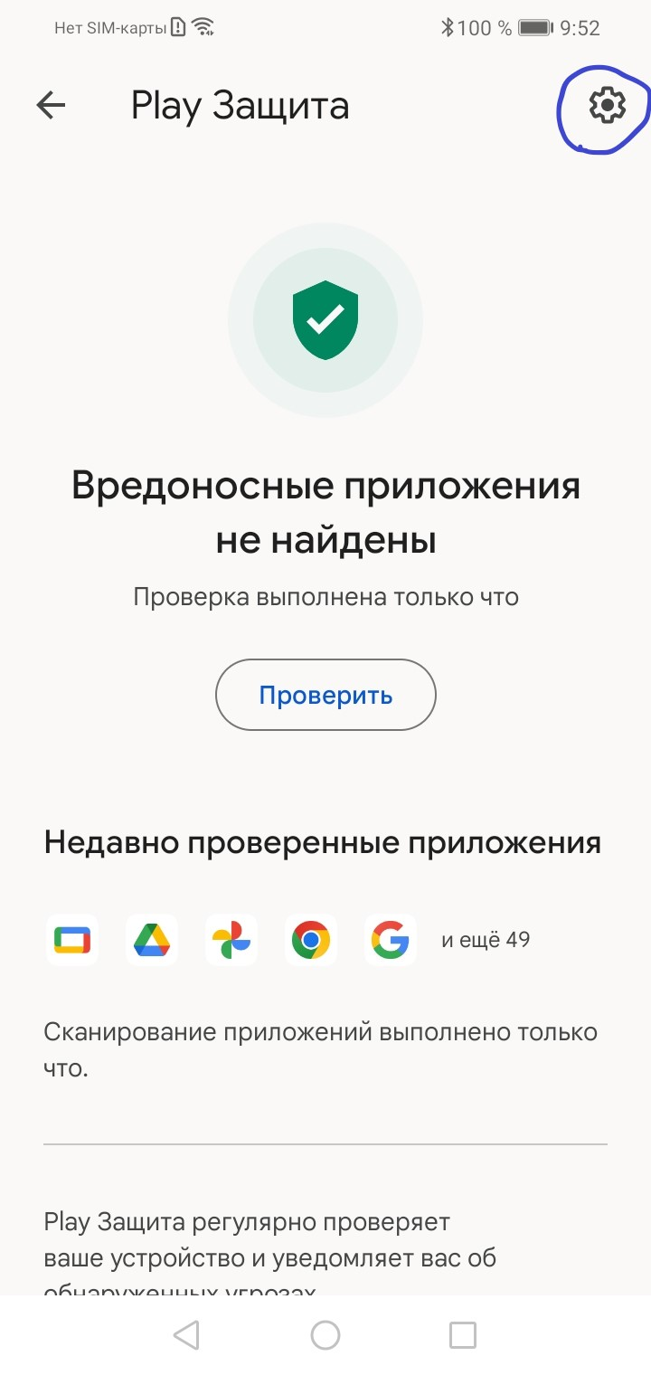

Рисунок 6

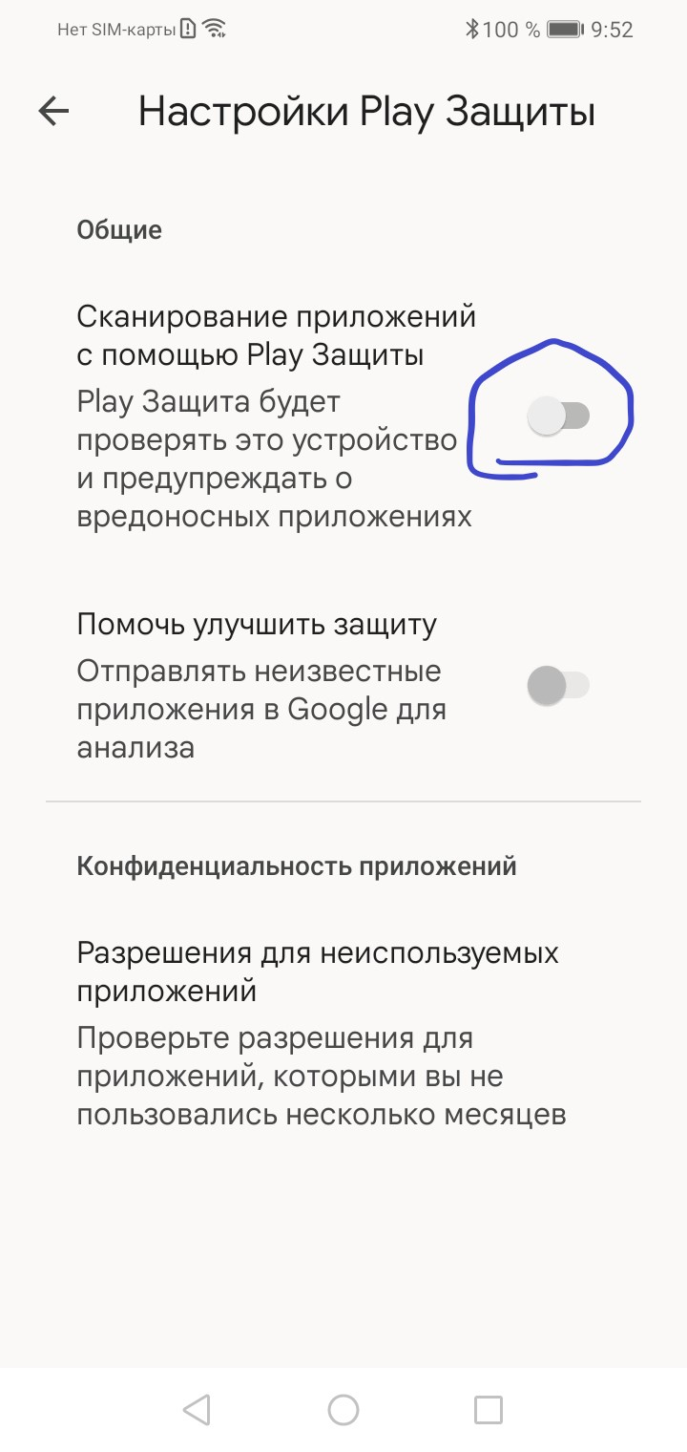

Рисунок 7

После выполненных настроек переходим в файловый менеджер и находим файл приложения и нажимаем для установки (см. рис.8), подтверждаем установку (см. рис. 9-10). Приложение установлено и готово к использованию.

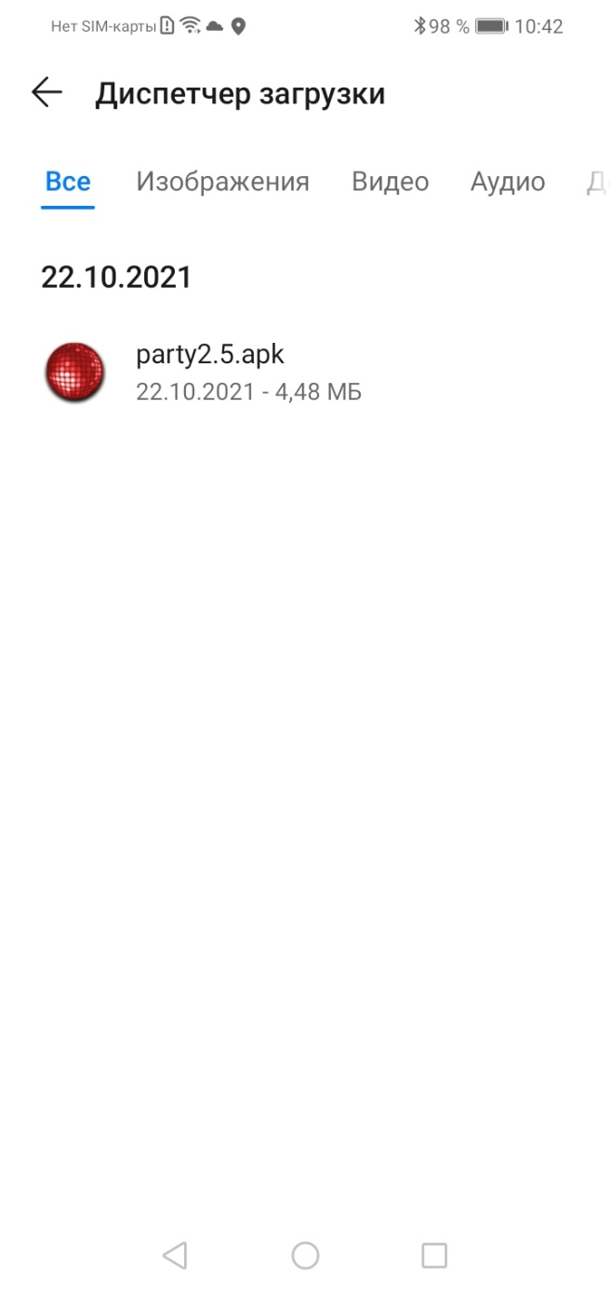

Рисунок 8

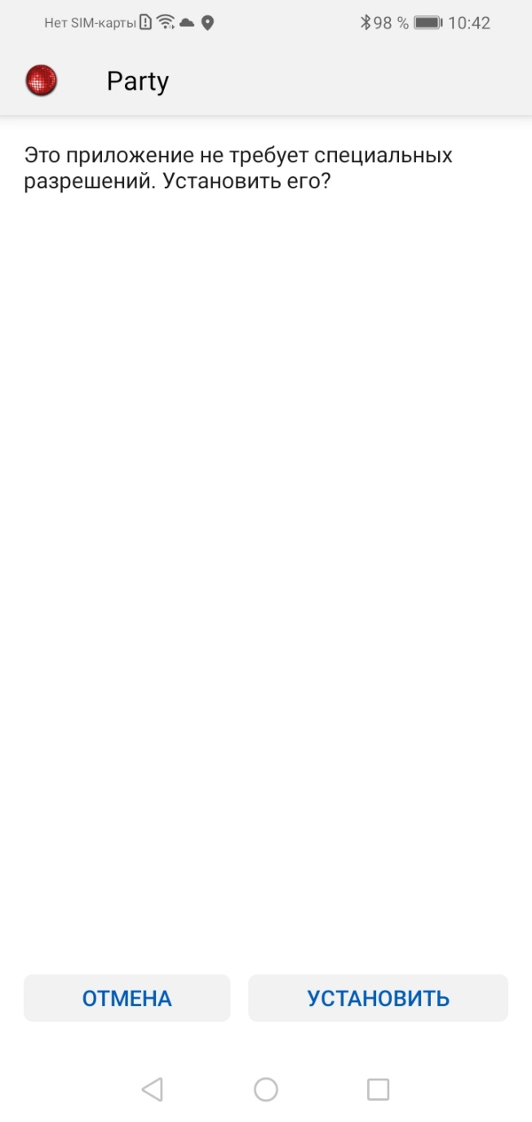

Рисунок 9

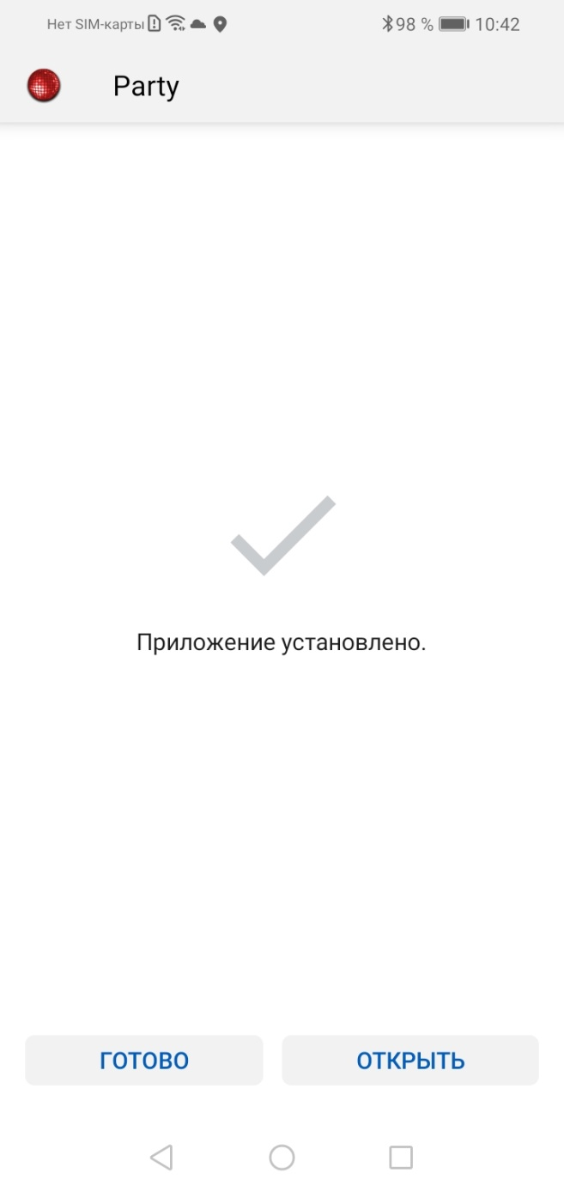

Рисунок 10